Luana, Ona, Gisela i Eloy

TECNOLOGIES-PROJECTE

**ESTUDI PRELIMINAR**

El problema és que quan estàs en un restaurant o espai públic i tens necessitat d’anar al lavabo et trobes que el pany de la porta és molt brut i fa nosa tocar-lo. Per això hem pensat que d’alguna manera hem d’aconseguir obrir la porta sense haver d’embrutar-nos.

**AVANPROJECTE**

Actualment el problema no té una solució clara, per tant es podria dir que és un invent nou, una nova idea sense solució actualment.

Havíem pensat a posar un rotllo de paper perquè cada persona que entrés netegi el pany. També se’ns havia ocorregut posar un sensor de moviment per obrir la porta, però s’accionaria sense voler i la gent no tindria intimitat. A més podríem posar una cortina, però la gent s’eixugaria i no és gens higiènic. Però la idea definitiva, és obrir la porta A.

Estèticament és igual un o l’altre (pany). És més, al no haver-hi pany no es veu tant brut.

**SEGURETAT I SALUT**

L’objecte i el sistema són segurs, no tenen ningun risc per a la salut. es necessiten professionals per instal·lar-ho i han de portar una protecció a la cara per dur a terme el tall del metall, i guants en tot moment.

**PLÀNOLS I PRESSUPOST**

El sistema és que quan algú posa pes sobre la palanca, aquesta pressiona el botó que quan es mou fa que la porta s’obri.

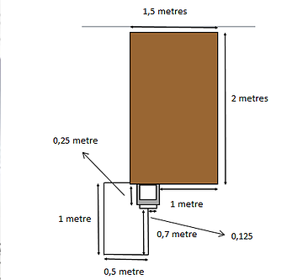El material i la fabricació costa 20 euros i la instal·lació 15, amb un total de 35 euros. Per ser un sistema d’obertura de portes és una mica car, però ho compensa per l’efectivitat que presenta.